Занятие по окружающему и природному миру с детьми ОВЗ 1 класс

**Тема : “Времена года. Зима”**

Цель: Закрепление знание детей о времени года – зима.  
**Задачи:**

-Формировать представления о зиме, зимней одежде.  
 -Развивать речь, память, зрительное и слуховое внимание.

-Воспитывать способность замечать красоту зимней природы.  
- Развивать мелкую моторику и координацию движений рук.  
**Методические приемы**: наглядные, словесные, игровые, художественное слово, вопросы, сюрпризные

моменты.  
**Предварительная работа**: наблюдения на прогулке за сезонными изменениями в природе; рассматривание иллюстраций зимней природы; наблюдение за снегопадом, сугробами на прогулке; чтение художественной литературы о зиме; беседы о зиме.  
**Оборудование и материал**: аудиозапись, снежинка вырезанная из бумаги; большие картины с изображением зимних пейзажей; карточки с изображением детской одежды: шапки, шарфа, варежек, шубы, куртки, зимнего комбинезона, куклы в летней и зимней одежде, силуэты варежек для раскрашивания, цветные карандаши.

**Ход занятия:**

**I Организационный момент**

Ребята, сегодня на занятие пришли гости. Давайте поздороваемся с ними. Улыбнёмся и подарим хорошее настроение на весь день.

*Подготовительный этап.*Воспитатель обращает внимание детей на снежинку.  
Воспитатель: Ребята, посмотрите, какая красивая снежинка к нам прилетела! Какого она цвета? (Белого).  
Воспитатель: Наша белая снежинка полетела, полетела, закружилась и села на окошко.  
Дети подходят к окну, смотрят на улицу.

Снежок порхает, кружится,

На улице бело.

И превратились лужицы

В холодное стекло.

Где летом пели зяблики,

Сегодня — посмотри! –

Как розовые яблоки,

На ветках снегири.

**II Основная часть.**

Воспитатель: Посмотрите ребята, а за окном у нас всё белым- бело! И деревья, и земля и крыши домов, всё вокруг белое. Это зима. Где лежит снежок? (ответы детей). Снежинки падали на землю и покрыли всё вокруг белым одеялом.  
Воспитатель: Ребята, посмотрите на картину.

**1.Воспитатель показывает картины на зимнюю тематику** (зимний пейзаж)

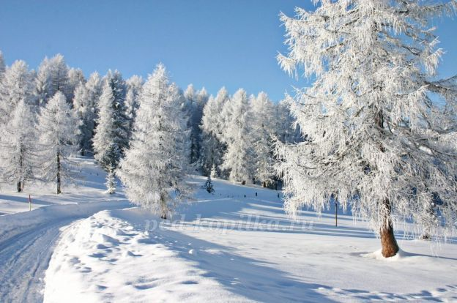

**Воспитатель:** Что вы видите на картине? (Ответы детей).

Совсем, как у нас за окном. Какое время года у нас?

**Дети:** Зима

Воспитатель: Молодцы конечно же это зима. А какая она зима? Зима у нас холодная, пушистая, снежная, белая! Посмотрите как красиво!

(чтение стихотворения «Зима»

**Воспитатель:** Посмотрите как много снега у нас за окном?

Какой бывает снег? (белый, холодный, пушистый)

Белый снег пушистый

В воздухе кружится

И на землю тихо

Падает, ложится.  
**Воспитатель:** показывает картину «Дети кормят зимой птиц»

Ребята, посмотрите, а кто это на веточках деревьев и на снегу сидит?

**Дети:** Птички

**Воспитатель:** Трудно птицам зимой. Всё вокруг снег засыпал. Нечего птицам кушать. Надо птицам помогать. Вот ребята и подкармливают птиц, насыпают в кормушку семечки, крошки, зернышки. И мы с вами тоже на прогулке птичкам еду кладем в наши кормушки. А какие птички к нам прилетали на кормушку? (воробьи, синицы, снегири).

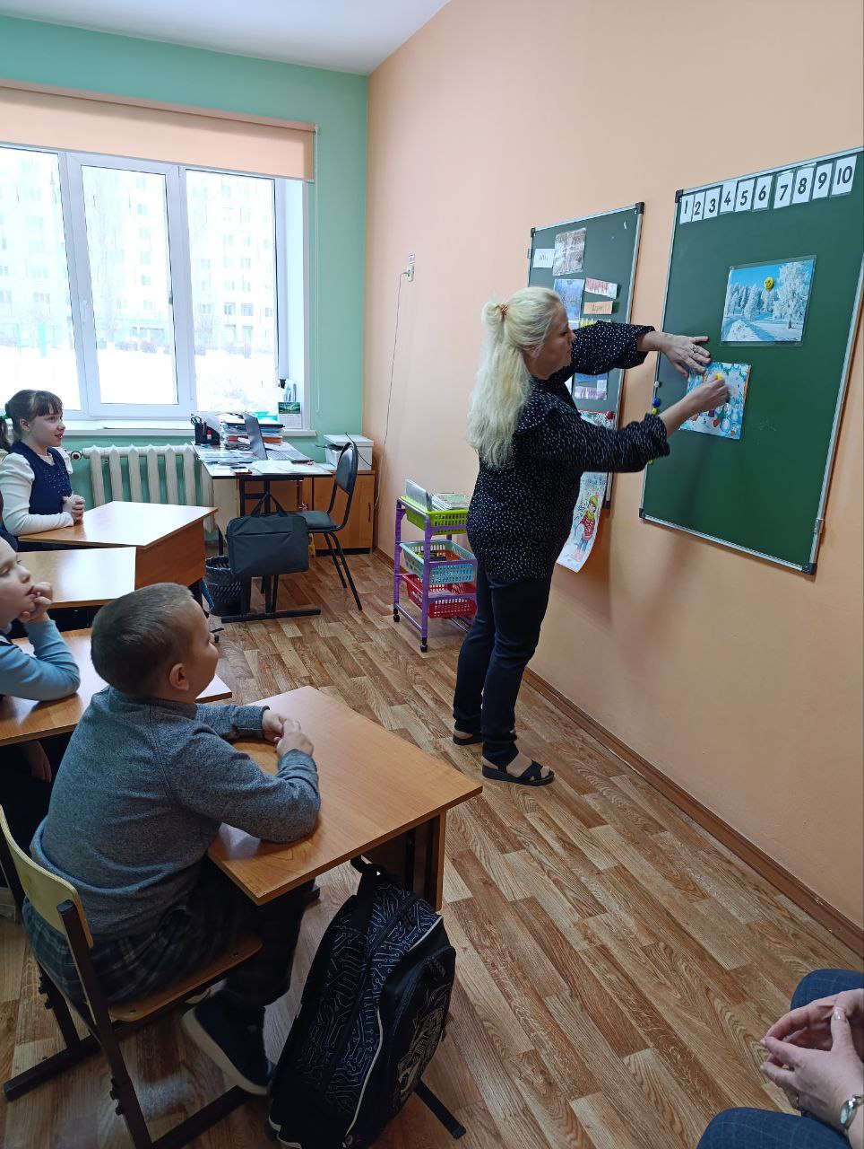

**Воспитатель:** Ребята а ведь зима нам приносит много игр, радости. В какие игры мы играем зимой? (показ картинки зимние забавы)

**2.Работа с карточками зимней одежды**

**Воспитатель:** Зимой холодно, нужно всем надевать теплую одежду, чтобы не замерзнуть. Посмотрите это девочка Даша она совсем замёрзнет ( воспитатель прикрепляет на доску бумажную куклу в летней одежде)

Поможем ей?

**Дети:** Да  
**Воспитатель:** Что мы наденем, чтобы голова не мерзла?

**Дети:** Шапку  
**Воспитатель:** Что мы наденем, чтобы не мерзло горлышко?

**Дети:** Шарф  
**Воспитатель:** Что зимой нам согреет руки?

**Дети:** Варежки  
**Воспитатель:** А что еще нам надо одеть, чтобы было тепло?

**Дети:** Тёплые куртки, штаны, комбинезоны.

(дети показывают карточки лежащие на парте и показывают зимнюю одежду и прикрепляют на доску)

**Воспитатель:** Какие вы молодцы одели куклу Дашу. Посмотрите теперь она не замёрзнет. (воспитатель прикрепляет на доску куклу в зимней одежде)

**Воспитатель:**

Ребятки а давайте с вами погреемся немножко

**3. Музыкально ритмические движения «Зимняя пляска»**

**(муз.Старокадомского )**

Мы погреемся немножко,

Мы похлопаем в ладошки:

Хлоп, хлоп, хлоп, хлоп!

Хлоп, хлоп, хлоп, хлоп!

Рукавички мы надели,

Не боимся мы метели:

Да, да, да, да!

Да, да, да, да!

Ножки тоже мы погреем,

Мы потопаем скорее:

Топ, топ, топ, топ!

Топ, топ, топ, топ!

Мы с морозом подружились,

Как снежинки, закружились:

Ля, ля, ля, ля!

Ля, ля, ля, ля!

**Воспитатель**: А давайте поиграем нашими ручками, чтобы они тоже не замёрзли.

**4. Пальчиковая игра «1,2,3,4,5 вышли пальчики гулять.**

**5. Творческая работа с детьми.**

**Воспитатель:** Посмотрите, какие у меня есть варежки. Какого они цвета? (белые). Варежки белые, как наша снежинка.  
**Воспитатель:** Давайте возьмем карандаши и аккуратно раскрасим варежки, чтобы они стали разноцветные. Раскрасим варежки и полюбуемся какие они красивые.

(вывешиваем свои работы на доску)Дети выбирают самостоятельно цвет карандаша и раскрашивают рукавички и вешают на доску рукавички. Какие вы молодцы, какие варежки стали красивые.

**III Заключительная часть:**

Повторить с детьми правила поведения зимой на улице. (наглядное пособие правила безопасности зимой)

**IV Рефлексия**

Воспитатель:

Какое время года у нас?

Как нужно одеваться зимой?

Что мы с вами раскрашивали?